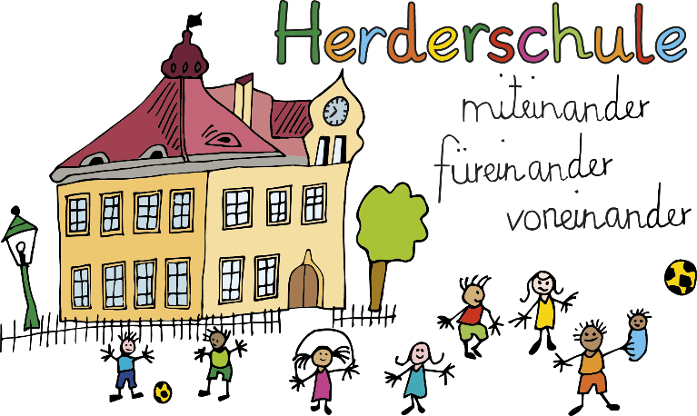
Herderschule Esslingen
Grundschule
Hindenburgstraße 177
73730 Esslingen am Neckar
www.herderschule-esslingen.de

Telefon +49 (0)711 3512 – 2316
Telefax +49 (0)711 3512 – 553048
E-Mail gs_herderschule@esslingen.de

Herderschule Esslingen Hindenburgstraße 177 73730 Esslingen am Neckar

Esslingen, den 12.12.2023
Liebe Eltern,

heute wenden wir uns mit einigen Informationen an Sie.

Advent: In der Schule riecht es nach Plätzchen und Tannengrün. Der große Adventskranz ist in diesem Jahr ganz in Grün gehalten. Zwei Kerzen brennen morgens auch in den Klassen. Gedichte werden gelernt, es wird gebastelt.

DANKEN möchten wir Ihnen für Ihre vielfältige Unterstützung: das Adventskranzbinden war eine schöne und gut vorbereitete Aktion, der Müslitag kam wieder sehr gut an. Der Elternbeirat ist ebenso aktiv wie der Förderverein. Der neue Vorsitzende unseres Fördervereins ist Herr Carsten Goettel und sein Stellvertreter ist Herr Hoffmann-Nowak. Falls Sie mitunter Onlineshoppen, können Sie unseren Förderverein über www.schulengel.de unterstützen.
Schon plant eine Schulfestgruppe und auch die Faschingsgruppe denkt schon kräftig vor.

Fasnet: Hier habe ich den Auftrag, Sie zu bitten, den Rücklauf bis zum 15.12.2023 über die Klassenlehrerin abzugeben.
Das große Ereignis ist dann am 09.02.2024. An diesem Tag freuen wir uns, wenn Sie mit vielen anderen Menschen am Straßenrand stehen, sich mitfreuen, mitfeiern, vielleicht sogar mithelfen oder kräftig Bonbons werfen!
Die Guggen proben seit November, sie freuen sich über Verstärkung durch weitere Bläser und Bläserinnen.

Unser Gottesdienst findet am Mittwoch, den 20.12.2023 in der Martinskirche statt. Er beginnt um 8.45 Uhr, sehr herzlich sind Sie dazu eingeladen. Sollte Ihr Kind daran nicht teilnehmen dürfen, vermerken Sie dies bitte bis zum 19.12.2023 im Schuljahresplaner.

Ebenfalls sind Sie sehr herzlich eingeladen zum Singen am Feuerkorb. Wir freuen uns auf Sie am 21.12.2023 um 8.00 Uhr direkt draußen. Hier können Sie auch unsere Guggen hören – und im Anschluss an die Veranstaltung Frau Maurer ansprechen, falls Sie noch einsteigen wollen.
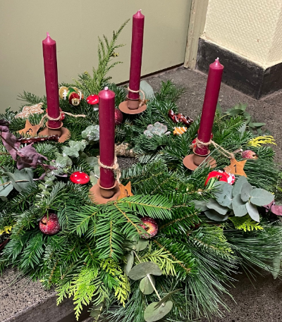
Am 21.12.2023 endet der Unterricht um 11.30 Uhr. Kinder aus dem Ganztag und der GSB dürfen gern an diesem Tag früher nach Hause gehen. Bitte melden Sie sich diesbezüglich bei Frau Ilse Birgit.Ilse@esslingen.de.

Der Unterricht beginnt wieder am 08.01.2024.

Ihnen frohe Festtage und gute Erholung

Herzlich grüßen
Margarete Teuscher und Tina Maurer

